Задания для поступающих в 10-й класс
Пробный вариант

Естествознание и история

За каждое правильно выполненное задание 1-10 1 балл.
1. Какая группа стран имеет федеративную форму административно-территориального устройства?
А) Франция, Украина, Китай Б) Япония, Бельгия, Швеция
В) США, Индия, Канада Г) Россия, Эстония, Саудовская Аравия

2. На территории Китая выделяют две части: западную и восточную. Как они заселены?
А) западная заселена очень плотно Б) восточная заселена очень плотно
В) обе заселены очень плотно Г) обе имеют редкое население

3. Мономерами белков являются:
А) нуклеотиды Б) глицерин В) моносахариды Г) аминокислоты

4. Единица генетического кода:
А) ген Б) глюкоза В) аминокислоты Г) триплет нуклеотидов

5. Средняя скорость определяется по формуле:

А) $v_{ср}=\frac{v_{1+}v_{2}}{2}$ Б) $v_{ср}=\frac{v_{1+}v_{2}}{t}$ В) $v_{ср}=\frac{S_{1+}S_{2}}{t_{1}+t_{2}}$Г) $v_{ср}=\frac{S_{1}}{t_{1}}+\frac{S_{2}}{t_{2}}$

6. Наиболее жёстким излучением является:
А) α-излучение Б) β-излучение В) γ -излучение Г) ультрафиолетовое излучение

7. Алкан, молекула которого содержит 3 атомов углерода, имеет формулу:
А) C₃H₆ Б) C₃H₈ В) C₃H₄ Г) C₃H₁₀

8. Металлический магний в реакциях проявляет свойства:
А) окислителя Б) нейтральные
В) восстановителя Г) окислителя или восстановителя в зависимости от условий

9. Битва при Ватерлоо состоялась в:
А) 1815 г. Б) 1812 г.
В) 1810 г. Г) 1818 г.

10. Рабство в США было отменено в:
А) 1861 г. Б) 1849 г.
В) 1855 г. Г) 1863 г.

-
Математика

За каждое правильно выполненное задание 1-10 1 балл.
- Укажите область определения функции у=$\sqrt{x-3}$:
А) $⦋-3 ;3⦌$ Б) $(-∞ ;-3⦌$ В) ($-∞ ;3⦌$ Г) $⦋3;+∞ )$

- На каком из рисунков изображено множество решений неравенства (х-2)(х+5)≥0:
А)

Б)

В$)$

Г)

- На рисунке изображён график функции…

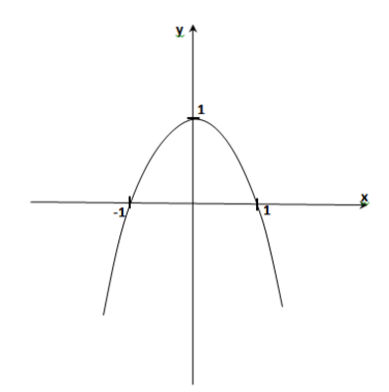
А) у=х²+1 Б) у=(х+1)² В) у=(1-х)² Г) у=-х²+1

- На рисунке изображён график функции у=(х-1)². Укажите все значения х, при которых функция убывает.
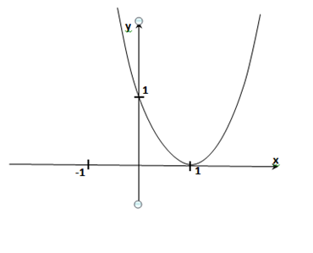
А) $⦋0 ;1⦌$Б) ($-∞;1⦌$ В) ($-∞; +∞)$ Г) $⦋0;+∞)$

- Найдите разность арифметической прогрессии (а_{n}), если а₉=1,8;. а₁₁=1,4.
A) 0,4 Б) -0,4 В) -0,2 Г) 0,2

- Если первый член геометрической прогрессии b₁=2, а знаменатель прогрессии q=3, то четвёртый член прогрессии равен:
А) 6 Б) 8 В) 54 Г) 18

- Точка А расположена во второй четверти на расстоянии 2 от оси ОХ и на расстоянии$\sqrt{5}$ от начала координат. Какие координаты имеет точка, расположенная симметрично данной относительно оси ОУ?
А) (2; 1) Б) (1; 2) В) (-1; -2) Г) (-2; -1)

- Определить длину окружности, если площадь круга 36$π$
А) 12𝛑 Б) 6𝛑 В) 3𝛑 Г) 24𝛑

- В классе 20 учеников. Сколькими способами можно выбрать старосту и заместителя старосты?
А) 190 Б) 380 В) 39 Г) 20

- Площадь параллелограмма равна S, MB=MC. Чему равна площадь заштрихованной фигуры?
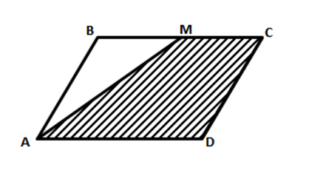
А) $\frac{2}{3}$ S Б) $\frac{3}{4}$S В) $\frac{7}{8}$S Г) $\frac{5}{6}$S
В заданиях 11-12 приведите полное решение. За каждое правильно выполненное задание 11-12 5 баллов.
- Решите систему уравнений:
х+у=3,
х³+х²у=12.
Ответ:____________________________

- Длина окружности, описанной около равнобедренного треугольника, равна 50$π$ см, а высота, проведенная к основанию, равна 32 см. Найдите площадь треугольника.
Ответ:____________________________

Информатика
За каждое правильно выполненное задание 13-14 5 баллов.
- Ваня шифрует слова, записывая вместо каждой буквы ее код.
Н | О | П | Р | С
100 | 101 | 001 | 011 | 01
Некоторые шифровки можно расшифровать несколькими способами.
Например, 01100101 может означать «РПС», а может «СНО».
Даны четыре шифровки:
00101101101
00101100101
01101100001
00101110001
Только одна из них расшифровывается единственным способом. Найдите ее и расшифруйте. Полученное слово запишите в качестве ответа.
Ответ:_____________________

- У исполнителя Удвоитель две команды, которым присвоены номера:
- умножь на 3
- прибавь 2
Первая из них утраивает число на экране, вторая – прибавляет к числу 2.
Составьте алгоритм получения из числа 2 числа 32, содержащий не более 5 команд. В ответе запишите только номера команд.
(Например, 21221 – это алгоритм:
прибавь 2
умножь на 3
прибавь 2
прибавь 2
умножь на 3,
который преобразует число 1 в число 39).
Если таких алгоритмов более одного, то запишите любой из них.
Ответ:_____________________

Русский язык

За каждое правильно выполненное задание 1-10 1 балл.

- Укажите тип подчинительной связи в словосочетании СИЛЬНЫЙ УДАР:
А) примыкание Б) управление
В) согласование Г) сочинительная связь

- Укажите грамматическую основу предложения:
Очень часто всего один голос может оказаться решающим
А) голос может Б) может оказаться решающим
В) голос может оказаться Г) голос может оказаться решающим.

- Укажите количество грамматических основ в предложении:
Было очень холодно, но командир запретил разжигать костры.
А) 1 Б) 2 В) 3 Г )4

- Укажите верную характеристику предложения.
Крик далекой иволги звучал почти рядом с Прохором; слышно было, как крадется лиса сквозь чащу.
А) Сложноподчинённое предложение с двумя придаточными.
Б) Сложное предложение с союзной сочинительной и бессоюзной связью.
В) Сложное предложение с союзной подчинительной и сочинительной связью.
Г) Сложное предложение с союзной подчинительной и бессоюзной связью.

- Укажите вид предложения:
Дмитрий Алексеевич понял, что здесь печатают светокопии чертежей и что посторонним тут делать нечего.
А) Сложноподчинённое предложение с последовательным подчинением
Б) Сложноподчинённое предложение с параллельным подчинением
В) Сложноподчинённое предложение с однородным соподчинением
Г) Сложноподчинённое предложение с последовательным и параллельным подчинением

- В приведённых ниже предложениях пронумерованы все запятые. Выберите цифру, обозначающую запятую между частями сложного предложения, связанными СОЧИНИТЕЛЬНОЙ связью.
Над полем высоко в небе, (1) словно серебряные колокольчики, (2) звенели жаворонки. В лесу заливались пеночки, (3) зяблики, (4) соловьи... Всех птенцов и не перечесть. У некоторых птиц и голоса-то для пения нет, (5) но и они тоже от других не отстают, (6) стараются кто как умеет.
А) 2 Б) 5 В) 6 Г)1

7. Среди предложений 1-5 найдите сложное бессоюзное предложение.
(1) Утром молочница не застала дома троих постоянных покупателей.
(2) На базар было идти уже поздно, и, взвалив бидон на плечи, она отправилась по квартирам.
(3)Она ходила долго без толку и наконец остановилась возле дачи, где жил Тимур.
(4) За забором она услышала густой приятный голос: кто-то негромко пел.
А) 1 Б) 2 В) 3 Г) 4

- В каком варианте ответа правильно указаны все цифры, на месте которых в предложении должны стоять запятые?
Вы преувеличиваете всё (1) что во мне есть хорошего(2) но зато не прощаете мне того(3) что я не могу быть иной в той среде (4) где я живу.
А) 1, 2, 3 Б) 1, 3 В) 1, 3, 4 Г) 1, 2, 3, 4

- Укажите верное объяснение постановки двоеточия в бессоюзном сложном предложении:
Трудно увидеть залегшего в снегу зайца: он первый замечает человека и быстро убегает. (Соколов-Микитов И.)
А) Вторая часть предложения указывает на причину того, о чём говорится в первой части.
Б) Вторая часть бессоюзного сложного предложения поясняет, раскрывает содержание того, о чём говорится в первой части.
В) Вторая часть бессоюзного сложного предложения дополняет, раскрывает содержание первой части.
Г) Первая и вторая части бессоюзного сложного предложения находятся в значении одновременности событий.

- Как объяснить постановку тире в данном предложении?
Смелые побеждают – трусливые погибают.
А) Содержание второй части бессоюзного сложного предложения противопоставлено содержанию первой части.
Б) Первая часть бессоюзного сложного предложения указывает на время совершения того, о чём говорится во второй части.
В) Вторая часть бессоюзного сложного предложения указывает на быструю смену событий.
Г) Первая часть бессоюзного сложного предложения указывает на условие того, о чём говорится во второй части.

За каждое правильно выполненное задание 11-12 5 баллов
- Вставьте пропущенные буквы
кл..ше
экспрес..ия
претв…рить в жизнь
оз…рённый пламенем
холщ…вая рубашка

- Вставьте пропущенные буквы.
зы…кий песок
трос…никовые заросли
ц…плячий пух
пр…чудливые растения
бе…защитное существо

Ответы

Естествознание и история.
В) | Б) | Г) | А) | В) | В) | Б) | В) | А) | Г)

Математика

Г) | А) | Г) | Б) | В) | В) | Б) | А) | Б) | Б)
11. (2; 1), (-2; 5)
12. 768 см²

Информатика
- ПРНС ( 00101110001 )
- 12122

Русский язык

В) | Г) | Б) | Г) | В) | Б) | Г) | Г) | А) | А)

11.
клише
экспрессия
претворить в жизнь
озарённый пламенем
холщовая рубашка

12.
зыбкий песок
тростниковые заросли
цыплячий пух
причудливые растения
беззащитное существо

